**Как оплачивать трудовую деятельность несовершеннолетнего, в период его учебной деятельности?**

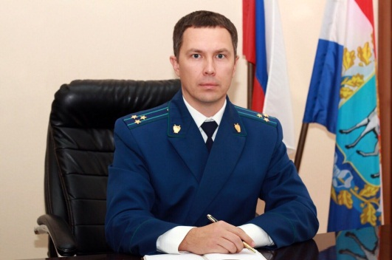Принять на работу учащихся образовательных организаций возможно лишь в свободное от учебы время, для этого необходимо согласие законных представителей несовершеннолетнего - комментирует ситуацию Нефтегорский межрайонный прокурор Алексей Журавлев..

Статьей 271 Трудового кодекса Российской Федерации регулируется оплата труда несовершеннолетних работников при сокращенной продолжительности ежедневной работы.

В силу положений статьи 92 Трудового кодекса Российской Федерации продолжительность рабочей недели учащихся, которым от 14 до 16 лет, не может превышать 24 часа в неделю, от 16 до 18 лет - 35 часов в неделю. При повременной оплате труда заработная плата работникам в возрасте до 18 лет выплачивается с учетом сокращенной продолжительности работы.

О нарушениях трудовых прав граждане могут сообщить в прокуратуру, государственную инспекцию труда или обратиться в установленном порядке в суд.